OKUL BAŞARISI
Zekâ, Öğrenme & Çalışma
Pınar Fidancı
Uzman Psikolog

Okul başarısını belirleyen üç temel unsur zekâ, öğrenme ve çalışma becerileridir.
Zekâ
Zekâ, çevreye adaptasyon kapasitesidir
Zekâ, yeni bilgiyi öğrenme yeteneğidir
Zekâ, çalışan bellektir
Zeka merak etmektir..
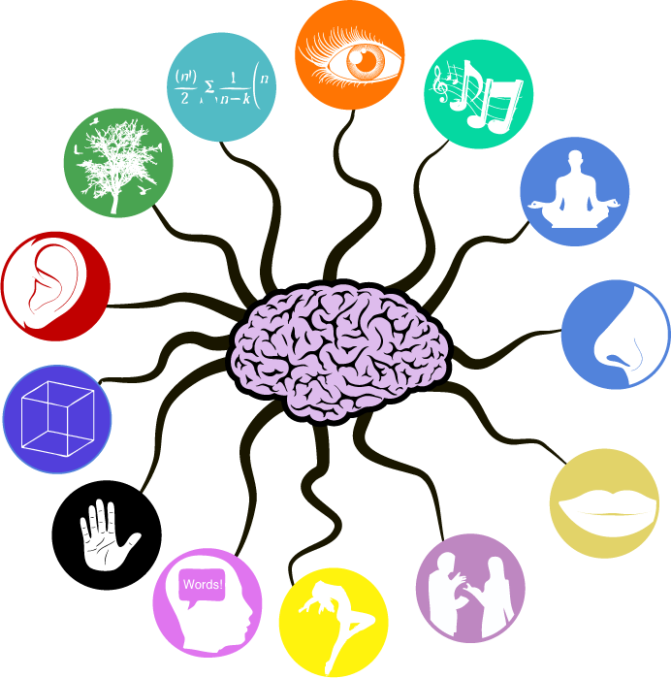
Zekâ, teorisyenler tarafından farklı şekillerde tanımlanabilmekle birlikte, uygulamayla ilgili çözümleri açısından mevcut eğitim sistemlerinde genel kabul gören tanımına göre, biyopsikolojik bilişsel potansiyellerdir (Gardner, 1999). Zekâ tipi kişiye özgü ve büyük ölçüde yapısaldır; bununla birlikte zekâ potansiyeli değiştirilebilir, iyileştirilebilir ve geliştirilebilir. Çevresel uyaranların zenginliği ve doğru beslenme bu gelişim ile doğru orantılıdır. Bir diğer deyişle, çevresel ve genetik etmenler, zekâya birlikte etki eder. Tek bir zekâdan ziyade, sözel beceriler, görsel beceriler, sayısal beceriler gibi farklı mekanizmaları olan bilişsel becerilerden ve buna bağlı olarak farklı zekâ tiplerinden söz edilir. Her birey, tüm zekâ tiplerine farklı oranlarda hâkimdir; zekâ çeşidi olarak kendine özgü bir bilişsel beceri kombinasyona sahiptir. Gardner’ın Çoklu Zekâ Kuramı’na göre 9 zekâ çeşidi tanımlanır;

- Dilsel Zekâ
- Mantıksal - Matematiksel Zekâ
- Görsel - Mekânsal Zekâ
- Bedensel - Kinestetik Zekâ
- Müzik - Ritmik Zekâ
- Kişiler Arası - Sosyal Zekâ
- Kişisel - İçsel Zekâ
- Doğacı - Varoluşçu Zekâ
- Spiritüel Zekâ(?)

Bu teoriye göre öğrencilerin zekâlarının güçlü ve zayıf yönleri ayrı ayrı çalışılarak daha başarılı olmaları sağlanabilir. Bireyin kendi güçlü ve güçlendirilmesi gereken zekâ çeşitlerini tanıması, kendi zekâ profilini keşfetmesi ve bu profile uygun olarak meslek ve hayat seçimleri yapması başarı yolunda büyük önem taşır.
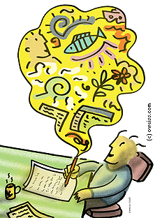

Sıralama becerisi, bellek, sözel ifade,
sayısal beceriler, dikkat, motor beceriler ile
okul öğrenmesi yakın ilişkilidir.

Öğrenme
Diğer unsur olan öğrenme, basitçe deneyim sonucu değişimdir. Birlikte aktive olan nöron grupları bir hücre birliği oluştururlar ve gelecekte de birlikte aktive olma eğilimi gösterirler (Hebb, 1949). Bisiklete binmekten, ileri matematiğe, sosyal kurallardan, geliştirdiğimiz öngörülere kadar aslında yaptığımız/bildiğimiz hemen hemen her şey öğrenmedir. Tıpkı zekâ için de olduğu gibi, her bireyin kendine özgü bir öğrenme stili vardır. Öğrenme stili, bireylerin yeni bilgiyi alma ve anlama sürecinde kullandıkları içsel özellikleridir (Reid, 1995). Temel öğrenme stilleri şunlardır;
- Görsel
- İşitsel
- Dokunsal-Kinestetik

Her birey farklı şekilde öğrenir, ve çoğunlukla bu stillerden birini ağırlıklı olarak kullanır. Etkili öğrenmenin yolu, öğrenilen bilgiyi, beynin en kolay öğrenebileceği biçime çevirmektir.

Her çocuğun öğrenme stili ve
zekâ çeşitleri/potansiyelleri
parmak izi gibi kendisine özgüdür.

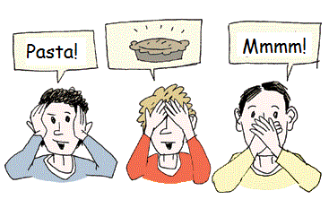

Çalışma Becerileri
Çalışmak ise zekânın kullanılıp öğrenmenin gerçekleşmesi için gerekli olan deneyimi sağlama yöntemidir. Konsantrasyonu sağlamak, çalışma ortamını doğru şekilde hazırlamak (ses, ışık, düzen), bilgiyi işlemek, hatırlamak, bilgiyi ifade etmek, hedef belirlemek, organize olmak, dikkat stratejileri, ders dinleme, not alma ve soru çözme yöntemleri, eski ve yeni bilgiler arasında bağlantı kurmak, sınavlara hazırlanmak, çalışma programları yapmak vb. çalışma becerilerin başlıca konularındandır. Etkili çalışma stratejileri evrensel olmakla birlikte, bireyin kendisine özgü öğrenme stiline göre şekillendirildiği takdirde optimum öğrenme deneyimi sağlanabilir.
Özet
Unutulmamalıdır ki beyin ve merkezi sinir sistemi psikososyal çevre ve eğitim ile değişip şekillenebilecek muazzam bir esnekliğe sahiptir. Yüksek düzey öğrenme aktiviteleri, çoklu duyuya dayalı uyaranlar, zenginleştirilmiş çevre ve eğitim koşulları beyinde doğrudan farklılaşmaya neden olur ve beyinin yeniden şekillenmesine olanak verir.

Bir çocuk için en iyi öğrenme, öğrenme stili ve
kullandığı zekâ çeşitlerine göre belirlenir,
çalışma yöntemlerinin geliştirilmesiyle desteklenir.

